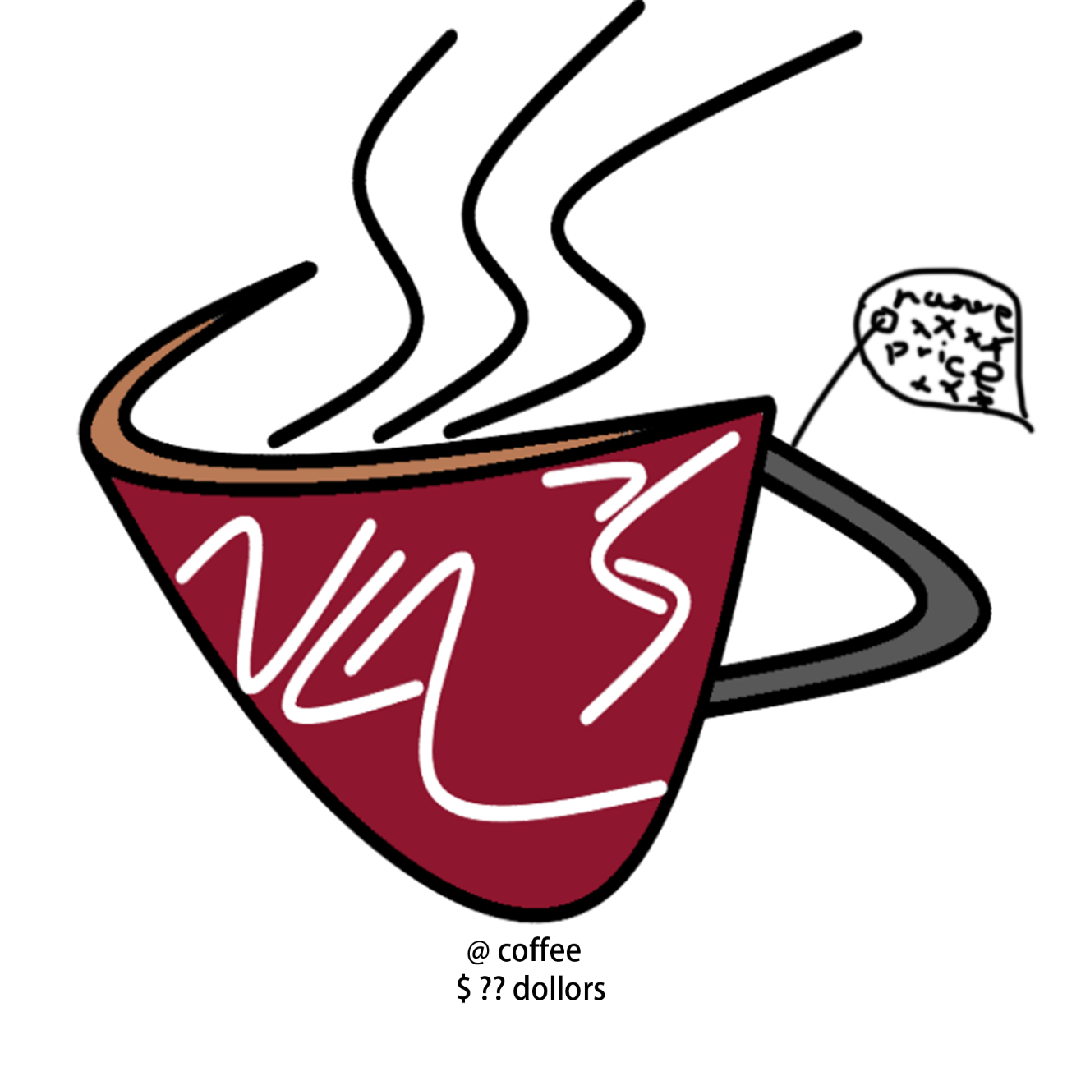我希望是以商品的形式呈現，以褐色與土黃作為咖啡的主色調，再加上菸冉冉升起的感覺，在寒冷的天，有暖和的感覺，以杯身上的拉花，強調產品的品質。